GUÍA DE CIENCIAS NATURALES
1°
Básico
Semana 4 del 6 al 10 de abril
Nombre: ________________________________________________________________
Curso: _______________ Fecha: ___________________________

Objetivo: (O.A6) Identificar y describir la ubicación y la función de los sentidos proponiendo medidas para protegerlos y para prevenir situaciones de riesgo.
INSTRUCCIONES: Con la ayuda de un adulto lee los encabezados en cada actividad.
- Observa las imágenes y colorea la acción en la que se usa principalmente el sentido que se presenta.
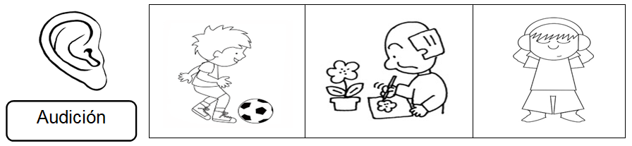

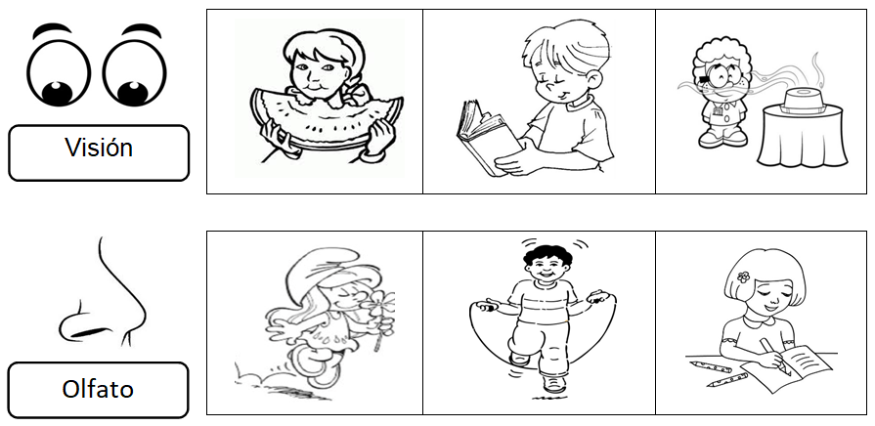

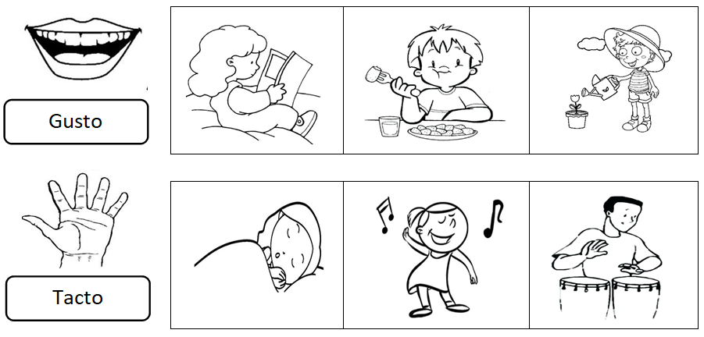

¿Cómo proteger los
órganos
de los sentidos?

- Con la ayuda de un adulto lee atentamente cada pregunta y responde:
